LEMBAR PERSETUJUAN PENGUJI

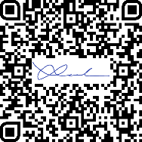Karya Tulis Ilmiah berjudul “Gambaran Instalasi Pengolahan Air Limbah Rumah Sakit Ananda Kota Bekasi” ini telah diperiksa, disetujui, dan dipertahankan di depan tim penguji.

Ketua Sidang Dr. Irmawartini, S.Pd, MKM NIP 197108171994032002

Penguji I Sadono Setyoko, SST, MKM NIP 197511282005011006

Penguji II Pujiono S.K.M., M.Kes. NIP 197511101999031002

ii

